信息学院本科生2006－2007学年第二学期

数据结构期末考试试卷(B卷)
专业：______________年级：______________学号：______________
姓名：______________成绩：______________

得 分
- 单项选择、填空题（本题共25分）

      - （2分）栈添加、删除数据的一端称为____________，另一端称为____________。
      - （2分）Shell排序分为若干步骤，最后一个步骤是简单插入排序，但其性能却优于简单插入排序，原因是_____________________________
__________________________________________________________________。

      - （4分）下列排序算法中，__________、__________是稳定排序，__________、__________属于不稳定排序。
A．基数排序 B．Shell排序
C．归并排序 D．箱子排序（桶排序）
      - （2分）一棵二叉树节点数为n，用链接方式实现，则非空指针的数量为____________。
A．n/2 B．n-1
C．n D．n²
      - （3分）n个节点的二叉树，其先序遍历和中序遍历结果相同，则其可能的结构有多少种？____________。
A．1 B．n
C．n² D．2^{n}
      - （2分）用Hash技术解决搜索问题，下面哪个操作性能差？____________。
A．搜索一个关键字 B．插入一个元素
C．删除一个元素 D．升序输出所有元素

      - （4分）高度为2的4阶B树，最多包含____________个关键字，最少包含____________个。
A．3 B．6
C．9 D．12
E．15 F．18

      - （2分）通过相邻元素比较－交换操作构造的排序算法，时间复杂性下界为____________，通过任意元素对比较－交换操作构造的排序算法，时间复杂性下界为____________。
A．O(n) B．O(nlogn)
C．O(n²) D．O(n³)

      - （4分）4个顶点的完全无向图，共有____________种生成树结构。

得 分
- 画出下面程序段运行过程中，队列的变化情况（本题共5分）

Queue q;
q.append('a');
x = 'b';
q.append('x');
q.retrieve(y);
q.serve();
q.append(x);
q.serve();
q.append(y);

- 对下面的整数列表，利用Shell排序算法整理为递增序列，间隔序列为5、3、1。写出每个步骤后的中间结果，及最终排序结果（本题共6分）
得 分
44，97，76，29，13，7，50，9，20，61

- 简要解释一下，为什么用Hash技术解决搜索问题可达到常量时间复杂性？假定Hash表桶数为13，设计一个Hash函数，并将下列关键字按所列次序插入Hash表，给出关键字最终位置，和冲突情况，解决冲突采用线性探测开地址法。（本题共10分）
得 分
19 14 23 1 68 20 84 27 55 11 10 79

- 对下面二叉树，回答下列问题。（本题共10分）
得 分
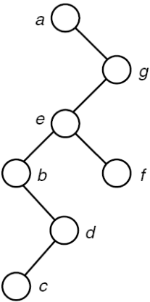
        - （2分）指出根节点和叶节点。

        - （2分）指出节点d的所有祖先节点。

        - （6分）给出先序、中序、后序遍历结果。

- 依次删除下面5阶B-树中关键字h、r、p和d，画出调整过程（如果需要的话），画出最终结果。（本题共10分）
得 分
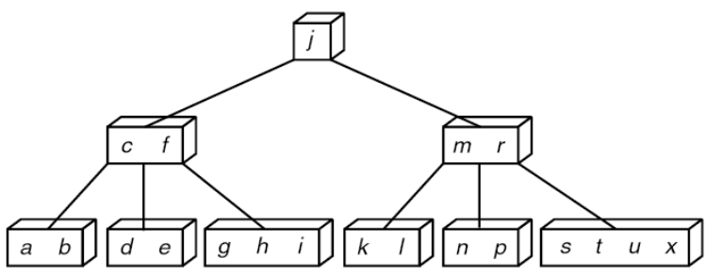

- 对下面有向图，回答下列问题。（本题共16分）
得 分
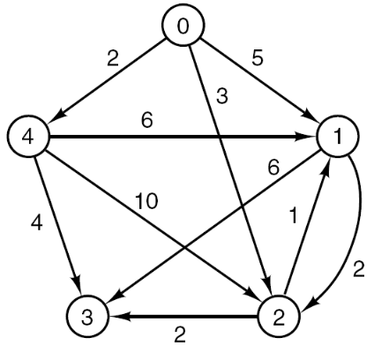
- （3分）给出每个顶点的入度和出度。

- （5分）画出邻接链表。

- （8分）用Dijkstra算法求从0到所有其他顶点的最短路径。

- 所有高度相同的AVL树中顶点数最少的称为菲波纳契树，画出高度为4的菲波纳契树的所有可能结构。（本题共8分）
得 分

- 所谓荷兰旗问题，是指在一个大小为n的字符数组中，杂乱无章地放置着若干个’R’、’W’和’B’，要求设计一个O(n)的算法，将数组整理为按’R’、’W’、’B’的顺序排列，即按荷兰国旗颜色排列。（本题共10分）
得 分

